ԱՐԵՒՄՏՅԱՆ ՀԱՅԱՍՏԱՆԻ  ԽՈՐՀՐԴԱՐԱՆ  PARLEMENT  D՝ARMENIE OCCIDENTALE | 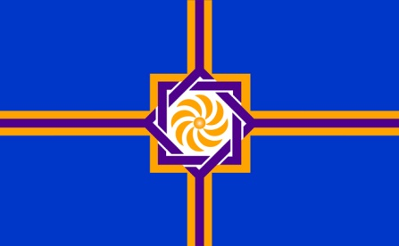 | PARLIAMENT OF  WESTERN ARMENIA  ПАРЛАМЕНТ  ЗАПАДНОЙ АРМЕНИИ

О движении 1988 года и о движении в 2018 года

(Если всенародное движение 1988 года освободило Арцах, то новое движение 2018 года освободит армянский народ и Армению)

Если деятельность Гургена Яникяна и последовавшая ему преемственная Вооруженно-освободительная борьба (1973 г., 1975-1985 гг.), помимо достигнутых больших успехов, освободила армянскую диаспору от десятилетного стереотипного и шаблонного мышления; если движение 1988 года освободило Арцах, то общенациональное сплочение армян и беспрецедентное всенародное движение 2018 года возродит армянский народ и Армению (апрель 2016 года, апрель 2018 года).

Это цивилизованное движение, которое сформировало и осуществило новое поколение армянкого народа, в основном патриотически настроенные и свободолюбивые юноши и девушки и даже подростки, к которому присоединились большие массы соотечественников по всему миру, не имеет другой альтернативы, кроме как констатации победоносного конца.

Эту действительность уже приняли и наши друзья, и даже противники (как внутри страны, так и извне). Остальные субъекты внутри страны и извне, которые все еще упорствуют, вскоре будут вынуждены осознать и принять, насколько нецелесообразными и напрасными были все «усилия и ресурсы», которие они потратили впустую, в попытке остановить стремительный полет цивилизованного движения армянского народа.

Отметим заново, что если народное движение 1988 года освободило Арцах, то движение 2018 года освободит и возродит армянский народ и Армению... На самом же деле армянский народ уже свободен.

Поэтому важно не только констатировать победу, но жить решительно и по-новому во всех сферах жизнедеятельности - общественной, политической, культурной и духовной жизни, во всех сферах национально-государственной деятельности действовать на основе законности и легитимности, поскольку это единственный способ и неотвратимый путь прогресса реально свободной, независимой и суверенной Армении и освобожденного армянского народа.

Армен Тер-Саркисян,
Председатель Национального собрания Западной Армении (парламент)

28 апреля 2018 года

